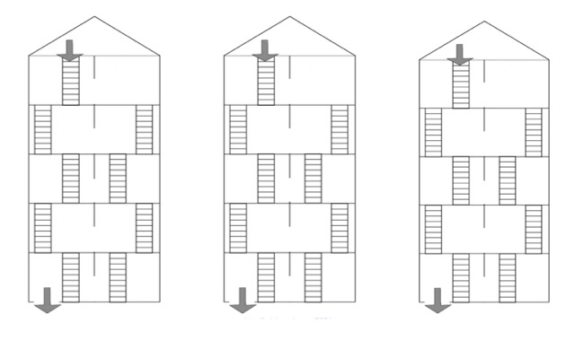
10
9
8
7
6
5
4
3
1
2
1
4
3
6
5
8
7
10
2
9
10
9
7
8
5
6
3
4
2
1

